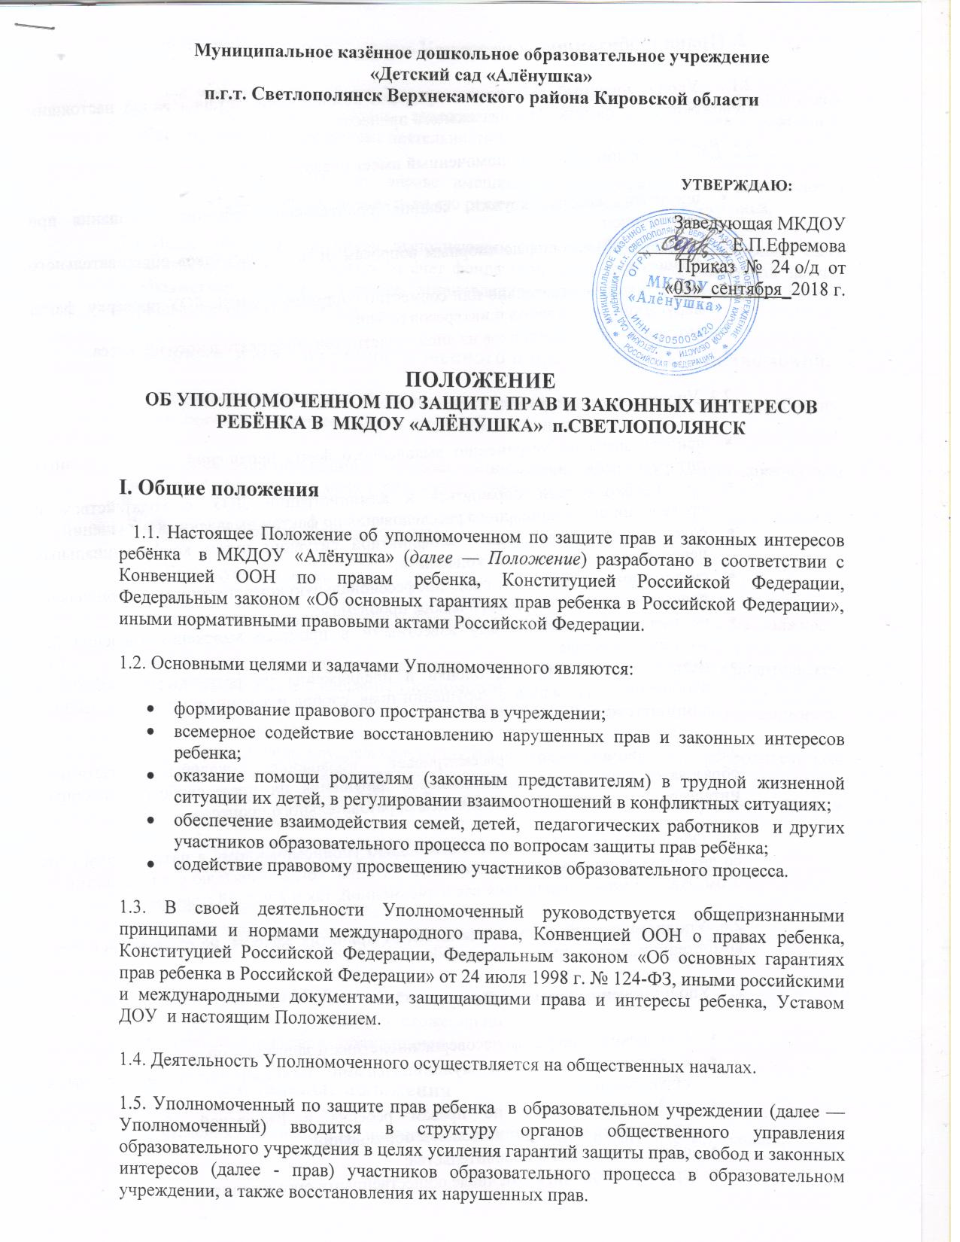

2. Права и обязанности уполномоченного.
2.1. Уполномоченный действует в пределах компетенции, установленной настоящим Положением, и в рамках образовательного процесса.
2.2. Для реализации задач уполномоченный имеет право:
- посещать занятия, кружки, секции, родительские собрания, совещания при заведующем;
- получать объяснения по спорным вопросам от всех участников образовательного процесса;
- проводить самостоятельно или совместно с администрацией ДОУ проверку факта нарушения прав, свобод и интересов ребёнка;
- выбирать себе помощников из числа участников образовательного процесса.

2.3. Уполномоченный обязан:
- принять меры по устранению выявленного факта нарушений прав и законных интересов ребёнка;
- при необходимости обращаться к администрации ДОУ с ходатайством о проведении дисциплинарного расследования по фактам выявленных нарушений;
- содействовать разрешению конфликтной ситуации путем конфиденциальных переговоров с участниками конфликта;
- систематически повышает свою профессиональную компетентность по социально-правым и психолого-педагогическим проблемам;
- не разглашать ставшие ему известными в процессе выяснения сведения без согласия заявителя;
- направлять свои мнения, оценки и предложения по результатам изучения и обобщения информации о нарушении прав, свобод и законных интересов ребёнка администрации ДОУ.
2.4. Уполномоченный рассматривает обращение (жалобы) участников образовательного процесса, касающиеся нарушения их прав, свобод и законных интересов, связанных с осуществлением образовательного процесса.
2.5. Обращение (жалоба)должно быть подано уполномоченному в пятидневный срок со дня нарушения права заявителя или с того дня. когда заявителю стало известно об этом. Жалоба может подаваться как в письменной, так и в устной формах.
2.6. Уполномоченный должен отказаться от принятия жалобы, не относящейся к его компетенции, аргументируя отказ.
2.7. Уполномоченный взаимодействует:
- с инспекцией по делам несовершеннолетних и защите их прав;
- с государственными и муниципальными органами управления в сфере образования;
- с Уполномоченным по правам ребенка в Кировской области, с его представителем в муниципальном образовании;
- с органами опеки и попечительства;
- правозащитными, в том числе общественными организациями.

3. Обеспечение деятельности Уполномоченного
3.1. Для эффективной работы Уполномоченного администрация ДОУ оказывает ему всемерное содействие, выдаче запрашиваемых документов и иных сведений, необходимых для осуществления деятельности в пределах его компетенции.
3.2. Администрация ДОУ не вправе вмешиваться, и препятствовать деятельности Уполномоченного с целью повлиять на его решение в интересах отдельного лица.
3.3. Педагогическим работникам, выполняющим функции Уполномоченного, могут быть установлены надбавки к окладу за счет фонда экономии заработной платы или за счёт внебюджетных средств в порядке, установленном локальными нормативными актами образовательного учреждения.
4. Порядок избрания уполномоченного и прекращение его полномочий.
4.1. Уполномоченным может быть только совершеннолетний педагогический работник: учитель-логопед, воспитатель (в т.ч. старший), педагог-психолог.
4.2.Участник образовательного процесса, занимающий административную должность в МКДОУ «Алёнушка», не может быть избран уполномоченным.
4.3. Порядок избрания уполномоченного.
4.3.1. Процедура выборов:
- родители на родительских собраниях рассматривают кандидатуры на должность уполномоченного;
- выбрав кандидатуру, делегируют представителя для участия в общем родительском собрании с целью избрания уполномоченного;
- педагоги на педсовете рассматривают кандидатуры на должность уполномоченного;
- выбрав кандидатуру, делегируют представителя для участия в общем родительском собрании с целью избрания уполномоченного;
- на общем собрании ДОУ избирают уполномоченного открытым или прямым тайным голосованием;
- выборы проводятся один раз в три года;
- начало деятельности уполномоченного оформляется приказом заведующего.
4.4. Прекращение деятельности уполномоченного.
Уполномоченный прекращает свою деятельность по окончании срока выборов.
Уполномоченный может досрочно освобождаться от обязанностей в случаях:
- увольнения из МКДОУ «Алёнушка» п.Светлополянск
- подачи личного заявления о сложении полномочий;
- неисполнения своих обязанностей.
5. Заключительные положения
5.1.Изменения в настоящее Положение вносятся решением педагогического совета.

